Manual Galatea Admin

1. **Carroussel**

Gerencia as imagens que serão exibidas em sequência no banner principal do site.

Para criar ou editar um registro que será exibido no Carroussel basta preencher os seguintes campos:

* Título : Texto exibido como título da imagem.
* Descrição : Texto exibido abaixo do Título.
* Link : URL que será aberta em uma nova página quando ocorrer um click sobre a imagem.
* Imagem (obrigatório): Arquivo PNG, GIF ou JPEG, com 2MB de tamanho máximo, que será exibido.

1. **Usuários**

Gerencia os usuários do sistema

1. Criar Usuário

* Nome (Obrigatório): Nome completo do usuário.
* Email (Obrigatório): Email do usuário que será usado como login no site.
* Senha (Obrigatório): Senha de acesso ao site.
* Confirmação de Senha (Obrigatório): Deve ser a mesma digitada no campo Senha.
* Tipo: Tipo do Usuário no site, pode ser: Admin, Fornecedor, Designer, Decorador e Cliente
* CEP: Digitando o cep efetuará a busca do endereço para completar os campos abaixo.
* Estado
* Cidade
* Endereço
* Número
* Complement.o
* Bairro
* DDD
* Telefone: Se o estado selecionado for SP o campo aceitará 9 digitos.
* Tipo Pessoa: Pessoa Física ou Jurídica.
* CPF: Caso pessoa física selecionada.
* RG: Caso pessoa física selecionada.
* CNPJ: Caso pessoa jurídica selecionada.
* IE: Caso pessoa jurídica selecionada.

1. **Editar** **Usuário**:

Edita os campos informados no 1.1. Criar Usuário, exceto o email é usado como login do usuário no site.

1. **Disponibilidades**

Gerencia os projetos que os fornecedores se comprometeram em produzir.

* Nome, Descrição e Imagens: Campos que não podem ser editados pois são informações referentes ao projeto.
* Preço de Produção: Valor cobrado pelo fornecedor para produzir a disponibilidade.
* Produção Semanal: Capacidade de produção da disponibilidade por semana.
* Variações: Opções de composição do projeto definidas pelo designer.

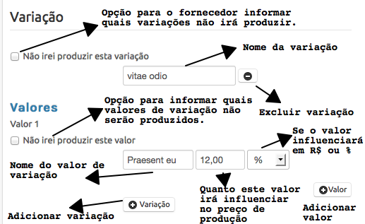

1. **Variaçoes de preços das disponibilidades**

Gerencia o valor que será cobrado por cada variação em cada cidade ou estado

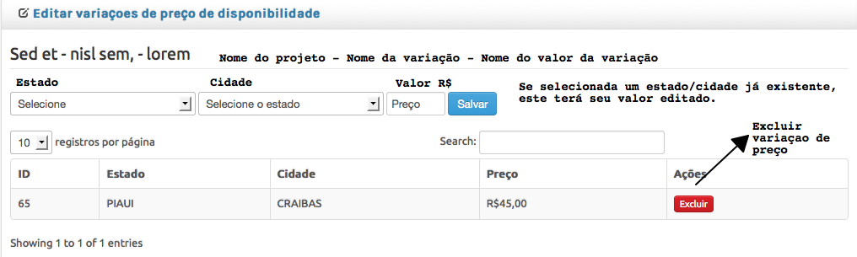

1. **Projetos**

Projetos criados pelos Designers

* Nome (Obrigatório)
* Descrição (Obrigatório)
* Altura
* Largura
* Profundidade
* URL
* Categorias: Categorias em que o projeto será relacionado
* Imagens: Máximo de 5 imagens para ilustrar o projeto
* Variações: Opções de composição do projeto definidas pelo designer.

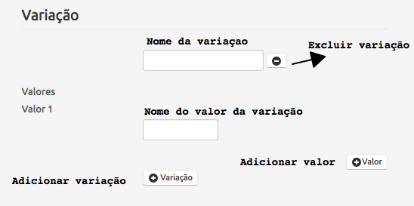

1. **Projetos Sugeridos**

Projetos sugeridos por clientes

* Nome (Obrigatório)
* Descrição
* Imagens: Máximo de 5 imagens para ilustrar o projeto.

1. **Ambientes**

Produtos selecionados por clientes para compor um ambiente

* Nome (Obrigatório)
* Descrição
* Criado por: Nome do cliente que criou o ambiente
* Imagem: Uma imagem para ilustrar o ambiente

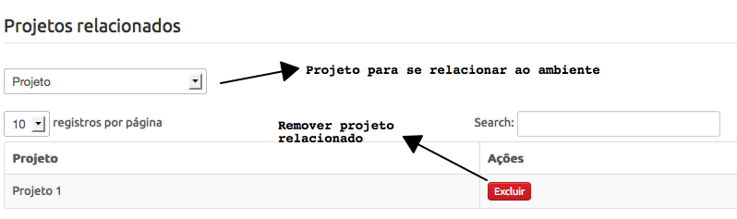

1. **Categorias**

Categorias utilizadas para filtrar os projetos

* Nome (Obrigatório)
* Categoria Pai: Caso a categoria seja uma sub categoria.
* Imagem: Imagem para ilustrar a categoria

1. **Cupons de Desconto**

Cupons de desconto que podem ser utilizados pelos clientes em suas compras

* HASH: Código Identificador do cupom, gerado automaticamente.
* Valor : Valor em R$ que o cupom dará de desconto.
* Percentual : Valor em % que o cupom dará de desconto.
* Descrição

1. **Pedidos**

Relação dos pedidos realizados no site

1. **Saldo dos usuários**

Relaçao das movimentações nos saldos dos usuários